|  |
| --- |
| المملكة العربية السعودية |
| وزارة التربية والتعليم |
| إدارة العامة للتربية والتعليم بمنطقة نجران |
| مجمع محمد الفاتح التعليمي |
| اختبار الفصل الدراسي الأول – الدور الأول 1433/1434هـ |

|  |  |  |  |  |  |
| --- | --- | --- | --- | --- | --- |
| الدرجة | | عملي | | نطري | |
| المادة : أحياء | | 5 | | 25 | |
| الصف : الثالث ثانوي | |  | | |  |
| الزمن : ثلاث ساعات | | **30** | | | |
| المصحح |  | |  | | |
| المراجع |  | |  | | |

**بسم الله الرحمن الرحيم**



**اسم الطالب** / ........................................................................................ **رقم الجلوس** / ..................................

|  |
| --- |
|  |
| **8** |

**السؤال الأول :**

**(أ) ضع علامة ( √ ) أمام العبارة الصحيحة، وعلامة ( × ) أمام العبارة الخاطئة فيما يلي:**

1. **العضيات هي الوحدات الأساسية في جميع المخلوقات الحية ( )**
2. **أدينوسين ثلاثي الفوسفات ATP جزئ الطاقة في الخلية ( )**
3. **الطور البيني هو الفترة التي لا تنقسم فيها الخلية ( )**
4. **عندما تندمج خليتان تحملان العدد (n) من الكروموسومات فإن الخلية الناتجة ثنائية المجموعة الكروموسومية ( )**
5. **مخطط السلالة هو المخطط الذي يمثل نمط الوراثة بين الآباء والأبناء ( )**
6. **يسمى شكل السلم الملتوي لـ DNA النيوكليوتيدة ( )**

**(ب) اختر من المصطلحات وضعه أمام التعريف المناسب له:**

**الغرانا اللحمة الطور التمهيدي الطور البيني طاقة التنشيط النفادية الإختيارية**

1. **__________ رزمة من أقراص الثايلاكويد.**
2. **__________ الخاصية التي تسمح لبعض المواد فقط بالدخول إلى الخلية والخروج منها.**

|  |
| --- |
|  |
| **3** |

**السؤال الثاني:**

**(أ) فسر. لماذا يكون عدد القواعد في سلسلة mRNA مختلفا عن عدد القواعد في DNA الذي نُسخ عنه؟**

.............................................................................................................................................................

..................................................................................................................................................................................................................................................................................................................................................................................................................................................................................................................................

**(ب) توقع الطرز الجينية لأبناء والدهم مصاب بمرض (هنتنجتون) ووالدتهم سليمة؟**

..............................................................................................................................................................................................................................................................................................................................................................................................................................................................................................................................................................................................................................................................................................................

**(جـ) استنتج . ما مزايا عمليات الأيض عند وجود الأكسجين (عمليات هوائية) مقارنة بعمليات الأيض عند غياب الأكسجين ( عمليات لاهوائية) من حيث إنتاج الطاقة في المخلوقات الحية؟**

....................................................................................................................................................................................................................................................................................................................................................................................................................................................................................................................................

**السؤال الثالث:**

**اختر الإجابة الصحيحة في كل مما يأتي:**

1. **أي التراكيب الآتية تتوقع أن تجد فيها الجدار الخلوي؟**
2. خلية من جلد إنسان
3. خلية من شجرة بلوط
4. خلية دم من قطة
5. خلية كبد من فأر
6. **ما التركيب الذي يصنع البروتينات التي تستخدمها الخلية؟**
7. المادة الكروماتينية
8. النوية
9. الرايبوسومات
10. الغشاء البلازمي
11. **أي مما يأتي ليس من خصائص الطاقة؟**
12. لا يمكن أن تفنى أو تستحدث الأ بمشيئة الله
13. تتغير تلقائيا من عشوائية إلى منتظمة
14. توجد على عدة أشكال منها الكيميائية والضوئية

|  |
| --- |
|  |
| **10** |

1. **ما الذي تخزنه الخلايا وتطلقه بوصفه مصدرا رئيسيا للطاقة الكيميائية**؟
2. ATP
3. ADP
4. NADP+
5. NADPH
6. 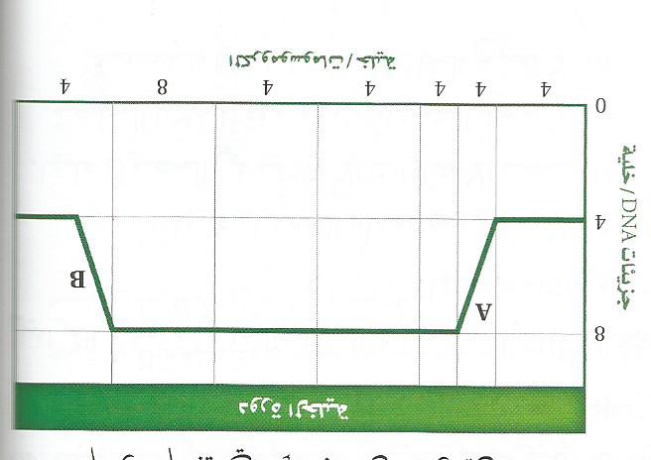**يبين الرسم التالي خلية تمر بدورتها الخاصة . من خلال الرسم ما هي المرحلة التي حدثت في المنطقة A؟**
7. الطور التمهيدي
8. مرحلة S
9. مرحلة G1
10. مرحلة G2
11. **عند تزاوج أرنب أسود (Bb) مع أرنب أبيض (bb) فما نسبة الطرز الشكلية الناتجة؟**
12. 0 اسود : 1 ابيض
13. 1 اسود : 0أبيض
14. 1 أسود : 1 أبيض
15. 3 أسود : 1 أبيض
16. **أي الاختلالات التالية يعد اختلالا وراثيا سائدا؟**
17. المهاق
18. التليف الكيسي
19. مرض تاي – ساكس
20. مرض هنتنجتون
21. **ما الذي يحدد الجنس في الإنسان؟**
22. الكروموسومان X ، Y
23. الكروموسوم رقم 21
24. السيادة المشتركة
25. التفوق الجيني
26. **إذا كانت قطعة من الـ DNA تحوي 27% ثــايمين ، فما نسبة السايتوسين فيها؟**
27. 23%
28. 27%
29. 46%
30. 54%
31. **في الشكل التالي . ما الرمز الذي يمثل الجزء المسؤول عن الشفرة في الـ DNA؟**

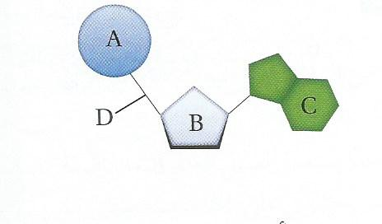

1. A
2. B
3. C
4. D

|  |
| --- |
|  |
| **4** |

**السؤال الرابع:**

**(أ) الشكل التالي يمثل DNA . ما ترتيب القواعد النيتروجينية في السلسلة المتممة من الـ DNA؟**

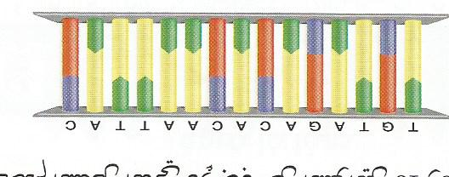

..............................................................................................................................................

**(ب) مستخدما المخطط التالي . أي الأنزيمات أكثر نشاطا في خلية إنسان ؟ ولماذا؟**

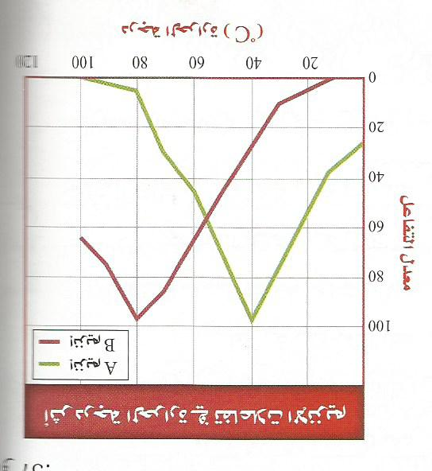

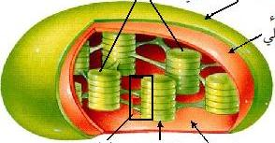...................................................................................................................................................................................................................................................................................................................................................................................................................................................................................................................................

**(جـ) على الرسم المجاور. سم الجزأين المشار اليهما بالأرقام 1 و 2 ؟**

1. ...........................
2. ...........................

**2**

**1**

**(د) يتداخل دواء السرطان فينلاستين مع عملية بناء الأنيبيبات الدقيقة في عملية الانقسام المتساوي لذلك فهو يعيق:**

a. تكوين الخيوط المغزلية c. بناء الكربوهيدرات

b. تضاعف الـ DNA d. اختفاء الغلاف النووي

**لكم أطيب الأمنيات بالتوفيق من معلم المادة . هادي آل سويدان**